
Comment construire un journal ?

Support pédagogique du JDE N° 1123
du vendredi 13 mars 2015

Activité 1 Toutes les pages
1) Complétez le tableau de façon à attribuer les articles à ceux qui les ont écrits.

Nom de la journaliste | Page n° | Rubrique | Titre de l’article
Rita Wardenier | 4
 |  | Sport | Judo : Joachim Bottieau a touché l’or
Nathalie Lemaire | 5
 |  |  | Le Lait, un trésor fourni par les vaches

2) Répondez aux questions après une lecture attentive de l’article de la Une « Selma : une marche historique ».

De qui, de quoi parle-t-on ?  QUI ? | ……………………………………………………………………………………………………  ……………………………………………………………………………………………………
Que se passera-t-il ?  Que s’est-il passé ?  QUOI ? | ……………………………………………………………………………………………………  ……………………………………………………………………………………………………
Où cela se passera-t-il ?  Où ? | ……………………………………………………………………………………………………  ……………………………………………………………………………………………………
QUAND ? | ……………………………………………………………………………………………………  ……………………………………………………………………………………………………
COMMENT ? | ……………………………………………………………………………………………………  ……………………………………………………………………………………………………
POURQUOI ? | ……………………………………………………………………………………………………  ……………………………………………………………………………………………………

Voici des photos du JDE. Composez pour chacune d’elles une légende en vous aidant du titre puis comparez avec la légende originale. Rédigez un autre titre pour chaque article.
Titre | Photo | Ma légende | La légende du JDE
D’où vient l’eau du robinet ? | 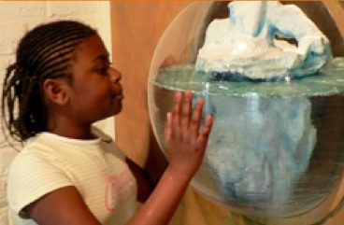 | …………………………………………  …………………………………………  ………………………………………… | …………………………………………  …………………………………………  …………………………………………
Des trésors du passé sont détruits en Irak et en Syrie | 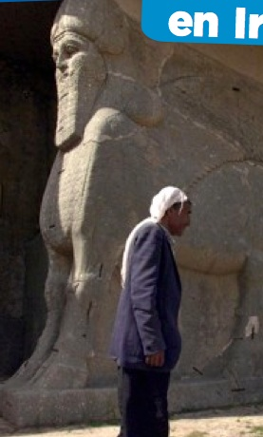 | …………………………………………  …………………………………………  ………………………………………… | …………………………………………  …………………………………………  …………………………………………
La marée du siècle le 21 mars | 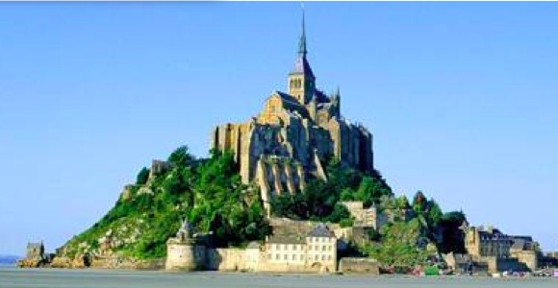 | …………………………………………  …………………………………………  ………………………………………… | …………………………………………  …………………………………………  …………………………………………

Corrigé disponible sur simple demande auprès de votre consultant régional ou via l’adresse suivante : benedicte.lemercier@lejde.be (merci de préciser le nom et le CP de votre école).

Support pédagogique réalisé par Geneviève Boulanger

JDE – Route de Hannut 38 – 5004 Bouge
Tél. : 081/24 89 86 – Fax : 081/23 12 62 – E-mail : redaction@lejde.be

